:: COLECTIVOS ::

RECUÉRDAME: TRIBUTO A COCO
LINK VENTA: https://proticketing.com/teatrolalatina/es_ES/entradas/evento/23005

AMORES FLAMENCOS
LINK VENTA: https://proticketing.com/teatrolalatina/es_ES/entradas/evento/23503

DEL DEPORTE TAMBIÉN SE SALE
LINK VENTA: https://proticketing.com/teatrolalatina/es_ES/entradas/evento/22687

ES MI PALABRA CONTRA LA MÍA
LINK VENTA: https://proticketing.com/teatroreinavictoria/es_ES/entradas/evento/22554

LORCA EN NUEVA YORK
LINK VENTA: https://proticketing.com/teatrobellasartes/es_ES/entradas/evento/21393

LA FLAUTA MÁGICA
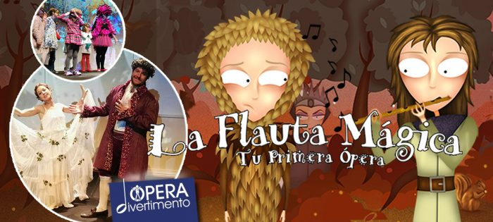
LINK VENTA: https://proticketing.com/teatrobellasartes/es_ES/entradas/evento/20773

UNA HABITACIÓN PROPIA
LINK VENTA: https://proticketing.com/teatrobellasartes/es_ES/entradas/evento/23064

LA TRAVIATA

LINK VENTA: https://proticketing.com/teatrobellasartes/es_ES/entradas/evento/23310

